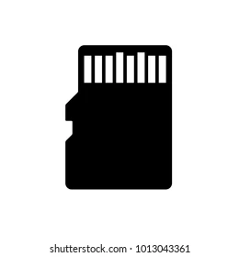­

**MariaDB**

Datenspeicherung

**Laravel**

Rest API

Datenverwaltung

**Server**